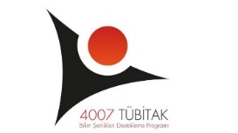
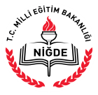

NİĞDE MİLLİ EĞİTİM MÜDÜRLÜĞÜ ULUSAL ROBOTİK KODLAMA PROJE YARIŞMASI
PROJE RAPORU
(2018)
(*Formu Arial fontunda 11 punto ile doldurunuz. Formda herhangi bir değişiklik yapmayınız. Rapor toplamda en az 2, en fazla 20 sayfa olmalıdır.)
Proje Başlığı:

Özet:
(*En az 150, en fazla 250 kelime olacaktır.)
Giriş:
(*İstenildiği kadar uzatılabilir.)
Yöntem:
(*İstenildiği kadar uzatılabilir.)

Bulgular:
(*İstenildiği kadar uzatılabilir.)

Sonuç ve Tartışma:
(*İstenildiği kadar uzatılabilir.)
Öneriler:
(*İstenildiği kadar uzatılabilir.)

Kaynakça:
(*APA biçiminde yazılacaktır.)

